НАЦІОНАЛЬНИЙ ТЕХНІЧНИЙ УНІВЕРСИТЕТ УКРАЇНИ
«КИЇВСЬКИЙ ПОЛІТЕХНІЧНИЙ ІНСТИТУТ
імені ІГОРЯ СІКОРСЬКОГО»
Навчально-науковий видавничо-поліграфічний інститут
Кафедра видавничої справи та редагування
До захисту допущено:
Завідувач кафедри
________ Ольга ТРІЩУК
«___»_____________20__ р.
Дипломний проєкт
на здобуття ступеня бакалавра
за освітньо-професійною програмою «Реклама і зв’язки з громадськістю»
спеціальності 061 «Журналістика»
на тему: «Концепція просування інтернет-магазину косметики
в інстаграмі»
Виконав (-ла):
студент (-ка) IV курсу, групи РЗ-93
БОНДАРУК Дар’я Віталіївна
Керівник:
доцент, к. н. із соц. к.,
АНДРІЙЧУК Микола Тарасович
Консультант з мови:
доцент, к. н. із соц. к,
ФІЯЛКА Світлана
Консультант з бібліографії:
ст. викладач
ГОЛОВКО Ольга
Рецензент:

Засвідчую, що у цьому дипломному проєкті немає запозичень з праць інших авторів без відповідних посилань.
Студент (-ка) _____________
Київ – 2023
Національний технічний університет України
«Київський політехнічний інститут імені Ігоря Сікорського»
Навчально-науковий видавничо-поліграфічний інститут
Кафедра видавничої справи та редагування

Рівень вищої освіти – перший (бакалаврський)
Спеціальність: 061 Журналістика
Освітньо-професійна програма: Реклама і зв’язки з громадськістю
ЗАТВЕРДЖУЮ
Завідувач кафедри
Ольга ТРІЩУК
«24» травня 2023 р.

ЗАВДАННЯ

на дипломний проєкт студенці
Бондарук Дар’ї Віталіївні
(прізвище, ім’я, по батькові)

1. Тема проєкту «Концепція просування інтернет-магазину косметики
в інстаграмі»,
керівник проєкту Андрійчук Микола Тарасович, к. н. із соц. к., доцент
( прізвище, ім’я, по батькові, науковий ступінь, вчене звання)
затверджені наказом по університету від «__» ________ 20__ року № _____
2. Термін подання студентом проєкту 14.06.2023 р.
3. Вихідні дані до проєкту _____________________________________________
________________________________________________________________________________________________________________________________________________________________________________________________________________________________________________________________________________
4. Зміст пояснювальної записки ________________________________________
__________________________________________________________________
5. Перелік графічного матеріалу (із зазначенням обов’язкових креслеників, плакатів, презентацій тощо) ________________________________________

6. Консультанти розділів проєкту*
Розділ | Прізвище, ініціали та посада  консультанта | Підпис, дата
Розділ | Прізвище, ініціали та посада  консультанта | завдання видав | завдання  прийняв
з мови | Фіялка С. Б., доцент
з бібліографії | Головко О. А., ст. викладач

7. Дата видачі завдання 24.05.2023 р.

КАЛЕНДАРНИЙ ПЛАН

№ з/п | Назва етапів виконання дипломного проєкту | Термін виконання етапів проєкту | Примітка
1. | План роботи. Література питання. Написання вступної частини | 24.05.2023  о 16:00 | Дистанційно онлайн з керівником
2. | Написання теоретичної частини дипломного проєкту | 31.05.2023  о 16:00 | Дистанційно онлайн з керівником
3. | Завершення роботи над практичною частиною дипломного проєкту | 07.06.2023  о 16:00 | Дистанційно онлайн з керівником
4. | Здача дипломного проєкту (завершеного) на кафедру.  Попередній захист дипломного проєкту на засіданні кафедри | 14.06.2023  о 16:00 | Дистанційно онлайн з керівником

Студент ______________ Дар’я БОНДАРУК

Керівник _______________ Микола АНДРІЙЧУК

_____________________________
*Консультантом не може бути зазначено керівника дипломного проєкту.
ВІДОМІСТЬ ДИПЛОМНОГО ПРОЄКТУ
№ з/п | Формат | Позначення | Найменування | Кількість листів | Примітка
1 | А4 |  | Завдання на дипломний проєкт | 2
2 | А4 | ДП ХХХХ. 00.000 ПЗ | Пояснювальна записка | 25
3 | А4 | ДП ХХХХ. 01.000 КП | Концепція просування | 3

 |  |  |  | ДП ХХХХ 00.000.00
 | ПІБ | Підп. | Дата
Розробн. | Бондарук  Д. В. |  |  | Відомість  дипломного проєкту | Лист | Листів
Керівн. | Андрійчук  М. Т. |  |  | Відомість  дипломного проєкту | 1 | 1
Консульт. з мови | Фіялка С. Б. |  |  | Відомість  дипломного проєкту | КПІ ім. Ігоря Сікорського  Каф.  Гр.
Консульт. з бібліографії | Головко О. А. |  |  | Відомість  дипломного проєкту
Зав.каф. | Тріщук О. В. |  |  | Відомість  дипломного проєкту
РЕФЕРАТ

Дипломний проєкт на тему «Концепція просування інтернет-магазину косметики в Інстаграмі», 2023 рік написання. Науковий керівник: Андрійчук Микола Тарасович.
Об'єктом дослідження виступає просування бренду в соціальній мережі «Інстаграм».
Мета проєкту: розробити концепцію розвитку в інстаграмі для онлайн-магазину косметики DUSHKA.
Структура роботи: вступ, перший теоретичний розділ, другий розділ з аналізом і третій розділ, який містить аналіз і концепцію просування інтернет-магазину DUSHKA в інстаграмі, висновки, списки використаних джерел, додатки. У першому розділі визначено поняття «інстаграм», перспективи розвитку цієї соціальної мережі, визначено поняття та завдання SMM, функції SMM-спеціаліста. У другому розділі проведено аналіз конкурентів, аналіз інтернет-магазину DUSHKA. У третьому розділі проаналізовано сторінку в інстаграмі, визначено цільову аудиторію, створено концепцію розвитку інтернет-магазину DUSHKA у соціальній мережі «Інстаграм».
У першому розділі визначено, що інстаграм підходить для просування товарів у соціальній мережі завдяки своєму функціоналу, а SMM-просування допоможе у створенні повноцінного просування. У другому розділі визначено, що інтернет-магазин має зручний функціонал і візуально привабливий вигляд, а серед конкурентів бренд має певні переваги. У третьому розділі визначено контент, який публікує бренд в інстаграмі, визначено певні недоліки, які можна усунути при впроваджені концепції просування, розроблено дві рекламні публікації і макет для швидкої відповіді, а при визначені цільової аудиторії завдяки методу персон було створено портрет споживача, завдяки чому довелось визначити цільову аудиторію.

РЕФЕРАТ

Diploma project on the topic "Concept of promotion of an online cosmetics store on Instagram", year of writing 2023. Academic supervisor: Andriichuk Mykola Tarasovych. The object of the study is the promotion of the brand in the Instagram social network. The goal of the project: to develop a development concept on Instagram for the DUSHKA cosmetics online store. The structure of the work: introduction, the first theoretical section, the second section with analysis, and the third section, which contains the analysis and concept of promoting the DUSHKA online store on Instagram, conclusions, lists of used sources. In the first section, the concept of Instagram, prospects for the development of this social network, the concept and tasks of SMM, the functions of SMM specialist are defined. In the second chapter, a competitor analysis was conducted and an analysis of the DUSHKA online store was conducted. In the third section, an analysis of the Instagram page was carried out, the target audience was determined, and a concept for the development of the DUSHKA online store on the Instagram social network was created.
In the first section, it was determined that Instagram is suitable for promoting goods in the social network due to its functionality, and SMM promotion will help in creating a full-fledged promotion. In the second section, it is determined that the online store has convenient functionality and a visually attractive appearance, and the brand has certain advantages among competitors. In the third section, the content published by the brand on Instagram is determined, and certain shortcomings that can be eliminated when the promotion concept is implemented are defined, two advertising publications and a layout for quick response are developed, and when the target audience is determined, a portrait of the consumer was created thanks to the persona method, thanks to which it was necessary to determine target audience.

Пояснювальна записка
до дипломного проєкту
на тему: «Концепція просування інтернет-магазину косметики в інстаграмі»

Київ – 2023

ЗМІСТ

ВСТУП 1
РОЗДІЛ 1.ЗАСТОСУНОК ІНСТАГРАМ ТА SMM - ПРОСУВАННЯ ІНТЕРНЕТ-МАГАЗИНУ 3
1.1.Соціальна мережа «Інстаграм»: історія створення та перспективи розвитку 4
1.2.Поняття SMM, основні завдання та інструменти SMM 8
РОЗДІЛ 2. АНАЛІЗ ІНТЕРНЕТ-МАГАЗИНУ. АНАЛІЗ ПОТЕНЦІЙНИХ КОНКУРЕНТІВ 11
2.1. Аналіз інтернет-магазину DUSHKA 11
2.2. Аналіз конкурентів інтернет-магазину DUSHKA 14
РОЗДІЛ 3. ВИЗНАЧЕННЯ ЦІЛЬОВОЇ БРЕНДУ DUSHKA ТА КОНЦЕПЦІЯ ПРОСУВАННЯ ІНТЕРНЕТ - МАГАЗИНУ DUSHKA 17
3.1. Аналіз сторінки у соціальній мережі Інстаграм інтернет-магазину DUSHKA 18
3.2. Визначення цільової аудиторії інтернет-магазину DUSHKA 21
3.3. Концепція розвитку інтернет-магазину DUSHKA у соціальній мережі 23
ВИСНОВОК 27
СПИСОК ВИКОРИСТАНИХ ДЖЕРЕЛ 29
ДОДАТОК А 33

ВСТУП

Актуальність: Сучасний світ активно розвивається, з’являються нові продукти, і для утримання споживача потрібно вдаватись до різних прийомів. Для просування товару або послуг варто залучати різні платформи. Такими платформами можна вважати соціальні мережі, які активно набирають популярності. Одна з таких соціальних мереж — «Інстаграм». У соціальній мережі «Інстаграм» доступні різноманітні функції, які постійно оновлюються. Частіше такі функції використовують підприємці, які надають певні послуги, власники онлайн-магазинів тощо. Окрім доступних функцій, вдаються і до інших методів просування — реклами в інстаграмі. Реклама потребує певних фінансових вкладень і навичок щодо її налаштування, для налаштування потрібно завчасно визначити свою цільову аудиторію, вік, стать, інтереси – тобто вказати певну базову інформацію при запуску рекламного оголошення. А для якісного просування потрібно створити певну концепцію, яка містить такі пункти, як: аналіз конкурентів, аналіз бренду і його діяльності в соціальних мережах, визначення сильних і слабких сторін, визначення цільової аудиторії тощо. І кінцевим етапом концепції просування є власне запропоновані або впроваджені певні дії.
Теоретичне підґрунтя дослідження становлять тези конференцій, наукові статті, монографії, матеріали з інтернет-ресурсів і мас-медіа. Враховуючи тему дипломного проєкту, було обрано літературу, яка спеціалізується на такій тематиці, як реклама, SMM, соціальні мережі.
У процесі дослідження актуальності теми та реалізації дипломного проєкту розглянуто літературу таких фахівців, як: О. В. Виноградова, Н. М. Недопако, В. С. Завгородня, О. Я. Галущак. Огляд літературних надбань фахівців допоміг проаналізувати певні питання, що стосуються соціальних мереж, SMM-просування, просування товарів і послуг у соціальній мережі «Інстаграм».
Об’єктом дослідження виступає просування бренду в соціальній мережі «Інстаграм».
Предметом виступає бренд DUSHKA і його діяльність в соціальній мережі «Інстаграм».
Мета проєкту: розробити концепцію розвитку в інстаграмі для онлайн-магазину косметики DUSHKA .
Завдання:
- Визначити теоретичні засади просування у соціальних мережах.
- Проаналізувати онлайн-магазин і соціальні мережі бренду DUSHKA, визначити сильні та слабкі сторони.
- Визначити та проаналізувати конкурентів, визначити цільову аудиторію.
- Створити концепцію просування для бренду DUSHKA, яку надалі, можна реалізувати.
Наукова новизна полягає в систематизуванні інформації щодо просування у соціальних мережах, інструментів для аналізу бренду та визначенні конкурентів, а також уперше розроблено концепцію просування в інстаграмі для бренду DUSHKA.
Практичне значення отриманих результатів. Запропонована концепція просування в інстаграмі для бренду DUSHKA, допоможе уникнути ризиків для бренду, доповнить інстаграм-сторінку, що в результаті дасть можливість для розвитку і залучення нових клієнтів. Концепція просування створена на основі отриманих даних про онлайн-магазин, сторінки в соціальній мережі «Інстаграм», визначені цільової аудиторії, визначені сильних та слабких сторін бренду.

РОЗДІЛ 1

ЗАСТОСУНОК ІНСТАГРАМ ТА SMM - ПРОСУВАННЯ ІНТЕРНЕТ-МАГАЗИНУ

Існує безліч майданчиків для просування товарів та послуг. Просування товару або послуги можливе через створення власного сайту або через користування вже готовими майданчиками, такими як Prom та OLX, але створення власного сайту — це складніший процес. У будь-якому випадку важливо використовувати соціальні мережі для просування продукту. Створення сторінки в соціальних мережах є необхідною частиною для бізнесу.
Розвивається сфера просування товару або послуг в соціальних мережах, і важливим пунктом у введені сторінки в соціальних мережах, є її якісне наповнення, створення візуально привабливої картинки, текстове наповнення має бути коротким, але максимально змістовним, окрім дописів на сторінці, які містять фотографію, сторінку потрібно доповнювати цікавими відео, які повинні відповідати сучасним трендам. Завдяки тому, що є попит на ведення соціальних мереж, з’являється нова професія — SMM. Комунікація в соціальних мережах повинна легко зав’язуватись, а пости повинні бути простими, щоб споживачам було легше сприймати інформацію, дописи мають бути унікальним, щоб привертати увагу потенційних клієнтів.
Для просування товару або послуг частіше використовують декілька соціальних мереж одночасно: ТікТок, Фейсбук, Інстаграм.
За даними опитування від Радіо Свобода найпопулярнішою соціальною мережею для людей віком від 16 до 35 років в Україні є Інстаграм — 82 % серед молоді віком 13–15 років, 64 % — 16–35 років. Друге місце посідає Фейсбук — 61 %, але тільки серед людей віком 16–35 років. За даними опитування, популярність платформи ТікТок становить 32 % — серед молоді віком 10–15 років [1].
Враховуючи вище наведені факти, та подану статистику можна стверджувати, що інстаграм є яскравим представником популярної соціальної мережі, що має певні переваги серед інших соціальних мереж і перспективи щодо просування продукту в соціальній мережі «Інстаграм».

Соціальна мережа «Інстаграм»: історія створення та перспективи розвитку
Для чіткого розуміння про особливості роботи та можливості інстаграму, розглянуто визначення про соціальну мережу «Інстаграм», історію створення соціальної мережі «Інстаграм», та перспективи розвитку у просуванні товарів чи послуг з використанням інстаграму.
Інстаграм — це безплатний мобільний додаток для обміну фотографіями та відеозаписами з елементами соціальної мережі, що дозволяє знімати фотографії та відео, застосовувати до них фільтри, а також поширювати їх через свій сервіс і ряд інших соціальних мереж. [2, с. 53].
З виходом інстаграму на ринок, почали з’являтись нові, вдосконалені версії, таким чином у січні 2011 р. соціальну мережу доповнено гештегами для того, щоб було легше знаходити користувачів і фотографії, того ж року, у вересні випущено версію додатка 2.0, в якій з’явилися живі фільтри, миттєва зміна нахилу, чотири нових фільтри, фотографії високої роздільної здатності, поворот одним кліком, і оновлена іконка. У квітні 2012 р. була випущена версія програми для платформи Android, яку за добу завантажили понад мільйон разів. У грудні 2013 р. користувачам запропонували сервіс обміну повідомленнями Direct. У серпні 2016 р. запущено «Інстаграм-Stories», що дає змогу публікувати фото та відео, які доступні для перегляду протягом 24 годин від моменту публікації. У червні 2018 р. аудиторія інстаграму досягла понад
1 млрд користувачів. У червні 2018 р. запущено IGTV — додаток для публікації вертикальних відео від інстаграму. [3]
Для історії в інстаграмі рекомендують публікувати близько п’яти історій щодня. В історіях можна публікувати фотографію з текстом, або якісні відео, які привернуть увагу аудиторії[4].
Окрім цього для історій в інстаграмі доступна така функція, як інстаграм-Music, яка дозволяє користувачам додавати музику при публікації. Вперше ця функція з’явилась в інстаграмі ще у 2018 році. Накладати музику в історіях можна як на фото, так і на відео відео. [5]
IGTV — це розділ і однойменний додаток, який повністю синхронізується з профілем в інстаграмі. Ця функція розроблена для запису й публікації довгих вертикальних роликів.
IGTV складається з чотирьох основних розділів:
- Рекомендації, відібрані алгоритмом на основі інтересів.
- Контент користувачів зі списку підписок.
- Ролики, які набрали найбільшу популярність.
- Відео, які ще не додивились.[6]
Гештег — це ключове слово, яке починається зі знаку "#" і яке використовують в текстових описах дописів для тематичного об'єднання його з іншими дописами, які мають ідентичні гештеги, окрім цього існують і популярні гештеги — це метрика, яка у табличному вигляді відображає перелік тих гештегів, які є найбільш популярними серед користувачів.
[7, с. 109]
Окрім вище наведених, доступних функцій, які допомагають привернути увагу споживачів в інстаграмі, є ще інші функції, які сприяють просуванню товарів, допомагають проаналізувати цільову аудиторію та її активність на сторінці в інстаграмі. Переважно інші функції доступні за умови бізнес-акаунту. Перемкнути сторінку на бізнес-аканту можна у налаштуваннях інстаграму.
Бізнес профіль в інстаграмі — це акаунт компанії чи бренду, що наповнений функціями, а також ефективними інструментами для здійснення продажів, презентації товарів і послуг на просторах мережі. Серед особливостей бізнес-сторінки — це можливість підключення додатків і доповнень для продажів, зручна настройка таргетингу, реклами, а також перегляд статистики. Профіль для ведення бізнесу в соціальній мережі «Інстаграм» частіше використовують ті, хто створює контент, продає товари й надає різні послуги. Доступні функції у бізнес акаунті: аналіз статистики, рекламний кабінет, розширені налаштування, кнопки для зв’язку з компанією, поповнення рахунку для запуску реклами, функція «Shopping Tag», відображення статистики для кожної публікації та загальна статистика профілю. Щодо загальної статистики, то можна відстежити такі дані: активність аудиторії, кількість взаємодій і відкриттів, хід рекламних кампаній, час кращої та гіршої активності, вік і стать користувачів, кількість вподобайок, коментарів, репостів. [8]
Інстаграм має багато обмежень та правил щодо публікацій контенту. Детальна інформація, щодо правил публікацій, розміщена на офіційному сайті, а нижче наведено лише деякі заборони з коротким описом:
- Потрібно поширювати лише ті світлини й відео, які були зняті особисто або на поширення яких є дозвіл.
- Публікувати світлини й відео, прийнятні для різноманітної аудиторії, дане обмеження стосується, зокрема, світлин, відео, що зображують статевий акт, статеві органи або повністю оголені сідниці великим планом. Також заборонено публікувати зображення з повністю або частково оголеними дітьми.
- Заборонено збирати штучним чином позначки «Подобається», читачів або поширення, пропонувати гроші або грошові подарунки в обмін на позначки «Подобається», стеження, коментарі або інші види взаємодії. Публікувати контент, який пов’язаний із пропозицією, випрошуванням або обміном фальшивих і оманливих відгуків чи оцінок користувачів, просуває, заохочує або спрощує таку діяльність чи містить визнання факту участі в ній.
- Потрібно дотримуватись законодавства, тому заборонено підтримувати тероризм, організованої злочинності чи груп, що розпалюють ворожнечу. Заборонено також пропонувати сексуальні послуги, купувати чи продавати вогнепальну зброю, алкоголь і тютюнові вироби, купувати чи продавати медичні препарати або наркотичні засоби немедичного призначення.
- Заборонений контент, що містить погрози чи мову ворожнечі або приниження осіб. Заборонена агресія до осіб на основі їхньої раси, етнічної приналежності, національного походження, статі, гендерної ідентичності, сексуальної орієнтації, віросповідання, обмежених можливостей або хвороб. [9]
Окрім обмежень, існують кілька правил щодо публікації дописів. Таким чином, фото мають відповідати розмірам 1080x1080 px (29x29 сантиметрів), вага зображення — не більше 30 Мб, формат — JPG або PNG. Розмір для
відео — 1080х1080 px, тривалість опублікованого відео від 3 до 60 секунд, вага файлу — не більше 32 Мб. А для привернення уваги споживачів варто дотримуватись певної кольорової гами, стилістики публікації фотографій, у випадку з відео то краще викладати тільки вертикально, публікація може бути із закликом до певної дії які пов’язані з взаємодією з акаунтом[10].
Що стосується переваг торгівлі в інстаграмі — це легкість використання, простий процес реєстрації. Мобільний додаток — це прямий і простий контакт з аудиторією, без залучення посередників, пошукових систем та інших платформ. Для ефективної діяльності інтернет-магазинів рекомендують використовувати якісні зображення, враховувати інтереси аудиторії, завантажувати фото продукції в оптимальний час для перегляду публікацій, використовувати правильні гештеги, експериментувати з фільтрами, демонструвати застосування товару, спілкуватися з користувачами, проводити конкурси, аналізувати інформацію. [11 с. 3]
Отже, інстаграм — це соціальна мережа, який можна використовувати не тільки як спосіб просування, а й повноцінний онлайн-магазин. Завдяки всім перевагам та функціям інстаграму, можна розвинути власний бізнес, залучити велику кількість споживачів, та заявити про власний продукт. Завдяки гештегам споживачі можуть знайти певний товар або послугу, завдяки Direct споживачі можуть зробити замовлення, та отримати онлайн-консультацію від продавця, а для полегшення замовлення можна увімкнути функцію швидкої відповіді, а публікація дописів, IGTV, історій в інстаграмі допомагає постійно бути «на слуху» у потенційних споживачів.
Враховуючи той факт, що з’являються нові застосунки, які швидко набирають популярності, інші додатки втрачають свою актуальність на невизначений термін, тому будь-який продукт має постійно оновлюватись, щоб зберегти аудиторію, підлаштовуватись під запити користувачів та слідувати тенденціям. Інстаграм містить багато функцій, який зібраний з різних схожих застосунків, тому він і залишається таким популярним.

Поняття SMM, основні завдання та інструменти SMM
З розвитком технологій почали з’являтись нові популярні вакансії. Одним з таких, новим напрямком, є професія SMM-спеціаліст.
SMM-спеціаліст — це фахівець який підтримує профіль компанії в соціальних мережах, розробляє та реалізує SMM-стратегію, створює контент, включаючи статті, зображення, відеоролики, рекламні акції тощо. До завдань SMM-спеціаліста також відносять аналіз ринку і тенденцій. Часто SMM-маркетологи працюють з іншими відділами у компанії (наприклад, маркетингу та реклами, обслуговування клієнтів та зв’язків з громадськістю, графічного дизайну) для створення контенту й налагодження ефективних комунікацій з аудиторією [12, с. 4].
Основний акцент в SMM робиться на створенні контенту, який користувачі будуть поширювати через соціальні мережі самостійно, без втручання організатора [13].
Відповідно, SMM-спеціаліст, має реалізовувати стратегію просування відповідно до поставлених цілей. Завдяки чітко визначеним цілям — компанія отримає ефективну стратегію просування, яка спрацює на користь компанії. До важливих функцій SMM, також відносять створення контент-плану.
Контент-план — це заздалегідь прописаний графік публікацій, який подають у вигляді таблиці, такий графік допомагає балансувати з розважальними дописами та публікаціями, які спрямовані на реалізацію товару. Для формування таблиці використовують різні програми та сервіси для створення контент-плану: Microsoft Word або Excel, Google Документи тощо. Контент план створюють на певний проміжок часу, наприклад, на кілька тижнів, на місяць, або більше. Ця таблиця містить інформацію про дату та час публікації, побачити візуальне оформлення та гештеги, текст посту, тип, вид та статус виходу публікації. [13]
Окрім вищезазначених функцій SMM-просування, важливу роль у просуванні бренду відіграє сегментація ринку.
Сегментування ринку означає розподіл населення на основі конкретних факторів. Цей метод дозволяє виділити важливі для бізнесу частини ринку, які принципово відрізняються один від одного. Весь ринок складається з усіх людей та/або організацій, що володіють бажаннями та фінансовими ресурсами, щоб робити покупки. Розробка стратегії сегментації ринку складається з трьох загальних етапів: аналіз споживчого попиту, аналіз ринку збуту та розробка маркетингової стратегії. [15, с. 59]
Отже, підсумовуючи всю вище зазначену інформацію, можна зробити певні висновки. Соціальна мережа «Інстаграм» підходить для просування товару і послуг, використовуючи всі функції, які надає інстаграм, можна створити повноцінний онлайн-магазин, який базується тільки у соціальній мережі «Інстаграм», або як доповнення до сайту. Усі наявні функції створені для якісного просування. А у наповненні інстаграм-сторінки, враховуючи цілі які має досягти компанія, допоможе SMM-спеціаліст, який має навички у створені контент-плану, наповнені сторінки в соціальних мережах, аналізу ринку, визначенні цільової аудиторії та підтримки іміджу компанії.

РОЗДІЛ 2

АНАЛІЗ ІНТЕРНЕТ-МАГАЗИНУ. АНАЛІЗ ПОТЕНЦІЙНИХ КОНКУРЕНТІВ

Бренд DUSHKA — це український бренд натуральної косметики ручної роботи. У 2014 році Оленою Душечкіною, засновницею бренду, було створено мило ручної роботи, після ряду експериментів було виготовлено й інші товари по догляду. Магазин DUSHKA особливий тим, що не тільки самі вироби ручної роботи, а й пакування. Ще одна особливість бренду — це зовнішній вигляд та назва продукції, більшість товарів яскраві, мають назви фруктів і солодощів, що привертає увагу споживачів.[16]
Нижче проаналізовано інтернет-магазин бренду DUSHKA на основі сайту, виявлено переваги та недоліки щодо функціонування сайту, проаналізовано канали комунікації та просування бренду, визначено та проаналізовано потенційних конкурентів.

2.1. Аналіз інтернет-магазину DUSHKA
Одним із переваг інтернет-магазину бренду DUSHKA — це наявність документів на сайті, які підтверджують, що засоби безпечні для використання, також розміщений диплом, у якому зазначено, що бренд отримав нагороду на конкурсі у 2017 р. за якість товарів і послуг у місті Одеса.
Бренд пропонує співпрацю — відкриття франшизи або за допомогою дропшипінгу — це являється одним зі способів для розвитку та розширення бренду. На сайті не вказано ніякої інформації про умови співробітництва за принципом дропшипінгу, але вказана електронна адреса для зв’язку, на яку можна написати та дізнатись умови співпраці з DUSHKA. Що стосується співпраці за принципом франшизи — вказані переваги бренду, вказана історія створення від засновниці, відгуки від партнерів які вже працюють з брендом, та прописані переваги щодо співпраці з брендом, наприклад, бренд пропонує навчання з позиціювання бренду та техніки продажів, надають рекламні макети, допомагають у підборі місця для продажу. [17]
Це свідчить про те, що бренд переймається наданням якісних послуг, тому бере на себе відповідальність у навчанні, та пропонує допомогу, щоб зменшити негативний досвід для споживачів, які користуються продукцією.
Під час повномасштабного вторгнення бренд DUSHKA створив серію продукції «Ukraine», ця серія засобів по догляду виконана у блакитно-жовтих кольорах, і має етикетку з логотипом, яка також виконана у кольорах державного Прапора України. Окрім цього, бренд змінив російську мову на українську, це впровадження стосується сайту і соціальних мереж.
Окрім цього, бренд допомагає переселенцям своєю продукцією. Надсилають у центри для тимчасово переміщених осіб гуманітарну допомогу, організовують збір коштів, як бонус для споживачів — розігрують продукцію серед учасників «донату». Свою допомогу транслюють через соціальну мережу «Інстаграм» в історіях, вони закріплені у папці «допомога».
Канали комунікації та просування
На сайті вказані посилання на соціальну мережу «Інстаграм»[18], Фейсбук [19], Ютуб-канал [20], також є кнопки для комунікації у телеграмі та вайбері. При натисканні на цю кнопку, відкривається чат в телеграмі або вайбері, з менеджером бренду.
Що стосується Ютуб-каналу бренду, то як спосіб просування, його майже не використовують, адже давно не створюють контент і не публікують відео. Останнє відео опублікували 3 роки тому, у той час, як сторінку в інстаграмі та фейсбук ведуть активно, та публікують якісний контент.
Оформлення та наповнення інтернет-магазину
Сайт зручний, є розподіл товарів на категорії, використовують емоджі у назві категорії, сайт не перевантажений зайвою інформацією, є вікно входу та реєстрації, можлива реєстрація та вхід через соціальну мережу «Фейсбук» або за допомогою Gmail, що спрощує процес реєстрації, присутня кнопка «список бажань» — тут розміщуються товари, які сподобались споживачу, і він додав їх в «список бажань», присутня кнопка «кошик», де зберігаються товари, які споживач додав, але не оформив замовлення.
Зручний каталог товарів — є розподіл на категорії, підкатегорії та список товарів за обраними категоріями. Присутній опис до кожного товару, де також використовують емоджі, присутні рекомендації, щодо застосування та застереження, є інформація про склад та характеристику продукту, фотографія товару якісна, чітка та візуально приваблива.
На сайті розміщена інформація щодо акцій, новини від бренду, наприклад, інформація про знижки у день народження, або інформація щодо змінення дизайну логотипа. Окрім цього, бренд кожного тижня знижує ціни на певний товар, інформація щодо цих знижок розміщена у розділі «тижневі смаколики».
На сайті вказані контакти для комунікації, можна «замовити дзвінок», вказавши власний номер телефону, ім’я та прізвище, щоб менеджер магазину зв’язався. Контакти розділені на кілька категорій: реклама та PR, питання та співпраця. Також вказані години, коли можуть прийняти дзвінок, наприклад, з 10:00 до 17:00, або 9:00 до 18:00.
Отже, підсумовуючи все вищесказане, можна зробити певні висновки щодо інтернет-магазину. Бренд піклується про своїх клієнтів, щоб їм надали якісну продукцію та обслуговування, використовують певні методи щодо залучення споживачів, наприклад, «тижневі смаколики», де кожного тижня знижують вартість продукту, наповнюють якісно сайт та ведуть комунікацію через коментарі, надають консультацію, та відповідають на всі поставлені запитання, а розподіл товару на категорії — спрощує процес вибору товарів, текстове наповнення подають з емоджі та використовують різний шрифт для зазначення важливої інформації, також важливим пунктом — є інформування споживачів про особливості застосування того, чи іншого продукту.

2.2. Аналіз конкурентів інтернет-магазину DUSHKA
Враховуючи особливості бренду DUSHKA, то пошук конкурентів потрібно здійснювати за схожими параметрами. Серед особливостей варто виділити такі:
- Натуральний склад виробів.
- Унікальний зовнішній вигляд продукції.
- Вироби та пакування товару ручної роботи.
Серед конкурентів можна виділити такі:
Фабрика натхнення [21]
На сайті зазначено, що всі вироби мають натуральний склад, не містять ароматизаторів та барвників. На сайті розміщено інформацію про іноземні компанії, у яких бренд «Фабрика натхнення» закупляє компоненти для подальшого використання. На головній сторінці є розподіл за категоріями, які розподіляються на окремі категорії. В описі товарів немає зайвого тексту, наявна інструкція щодо використання, фотографії продукції виконані в одному стилі, але більшість товарів, має фотографію тільки в пакуванні.
Є інформація, якою частіше цікавляться споживачі — вони розділені на блоки, питання, які розгортаються після натискання, і з’являється відповідь. На сайті є електрона адреса та контактний номер для зв’язку, діє певна система знижок та співпраця з іншими магазинами. Серед знижок діють такі: знижки в залежності від суми замовлення. Від 1500 грн — 5 %, від 2500 грн — 10 %, від 5000 грн — 15 %. Магазини-партнери розташовані у таких містах: Київ, Дніпро, Львів, Мукачево, Черкаси.
Враховуючи, що онлайн магазин не має посилання на соціальні мережі, то комунікація через соціальні мережі та додаткові способи
просування — відсутні.
BoTanic [22]
BoTanic — це натуральна косметика ручної роботи, засновниця бренду має середню медичну освіту, та вищу освіту за фахом «Менеджер фармації», на сайті зазначено, що косметика виготовляється індивідуально, під замовлення, у магазині є близько 50 продуктів, опис товарів недостатній, адже присутня інформація тільки про склад, ціну та дію певного продукту, щодо контактів — на сайті вказано тільки номер телефону, і можна залишити повідомлення на сайті через форму, вказавши ім’я, електрону пошту та номер телефону.
Недопрацьований сайт — на головній сторінці заголовки розташовані дуже близько одне біля одного, в результаті чого текст (заголовки) сприймаються важче. Присутні посилання на соціальні мережі, Фейсбук [24] та Інстаграм [23] — де публікації налічують малу кількість вподобайок і коментарів, контент публікують виключно інформативний, де присутній опис товару, не вказують ціну, та не використовують гештеги.
Mr.SCRUBBER [25]
Немає чіткого підтвердження, що вся продукція цього бренду має повністю натуральний склад, магазин налічує понад 500 позицій товарів, здійснюють експорт товару до таких країн як: Молдова, Польща та Азербайджан.
На сайті розміщені документи, які підтверджують якість продукції. Присутній розподіл по категоріях, кожний продукт має детальний опис, дію певного продукту, присутня інформація щодо способу використання і властивостей кожного компонента, який входить у склад продукту. Є можливість реєстрації та входу на сайт за допомогою фейсбуку і Gmail-пошти. Є електрона пошта та номер телефону. Діє система знижок, перелік товарів зі знижками розміщені у розділі «Sale». Вказані посилання на соціальні мережі фейсбук, інстаграм і ютуб-канал.
Ютуб-канал [26] бренд Mr.SCRUBBER веде не активно і не регулярно, загалом відеоконтент — це рекламні відео окремого продукту, або декілька засобів по догляду.
Інстаграм [27] наповнюють різним, але якісним контентом, наприклад публікують меми, поради по догляду та інформацію про продукцію. Створюють і наповнюють актуальні історії, загальні вподобайки на дописи — до 1000, при тому, що на сторінку в інстаграмі підписано понад 100 тис. людей. Дописи супроводжуються описом продукції, ціною і гештегами.
А фейсбук-сторінку [28] наповнюють таким же контентом, що й інстаграм.

Отже, провівши аналіз конкурентів, можна стверджувати, що бренд DUSHKA має значні переваги серед конкурентів. Серед переваг це якість наповнення інтернет-магазину, опис товарів, візуально гарний вигляд сайту, та часті знижки, акції, також перевагою є присутність посилань на соціальні мережі, та контакти для зв’язку. Щодо унікальних переваг, як зазначалось вище, це натуральний склад виробів, унікальний зовнішній вигляд продукції, вироби та пакування товару ручної роботи.
В ході проведення аналізу було виявлено кілька відомих Українських брендів за схожими параметрами, але за вищеперерахованими параметрами можна стверджувати, що бренду DUSHKA вдалось створити унікальну продукцію, зайнявши певне місце на ринку.

РОЗДІЛ 3

ВИЗНАЧЕННЯ ЦІЛЬОВОЇ БРЕНДУ DUSHKA ТА КОНЦЕПЦІЯ ПРОСУВАННЯ ІНТЕРНЕТ - МАГАЗИНУ DUSHKA

Для впровадження концепції просування бренду варто розробити SWOT-аналіз, для визначення сильних і слабких сторін, на основі отриманої інформації під час аналізу інтернет-магазину та потенційних конкурентів. SWOT-аналіз представлено у вигляді таблиці (таблиця 1. SWOT-аналіз)
Методологія SWOT передбачає першочергове виявлення сильних та слабких сторін і подальше встановлення між ними взаємозв’язків, які можуть бути використані для формулювання стратегії організації. На початковому етапі SWOT-аналізу складається перелік сильних та слабких сторін, а також загроз і можливостей організації, із врахуванням поточної ситуації. [29, с. 78]
Таблиця 3.1.
SWOT-аналіз
S | Унікальний зовнішній вигляд продукту, якісно наповнений сайт
W | Мало реклами, або повна її відсутність, сторінка в соціальних мережах не налаштовані на зручні онлайн-покупки
O | Вихід на новий рівень у вигляді збільшення покупців та збільшення прибутку
T | Не можливість виходу на новий рівень, втрата нових споживачів

За результатами аналізу було виявлено кілька сильних сторін, серед
яких — це унікальне представлення продукту, що означає, що бренду вдалось створити продукцію з унікальними характеристиками, якої немає на ринку, якісно наповнений інтернет-магазин, адже під час аналізу конкурентів, було виявлено, що не всі бренди які спеціалізуються на натуральній косметиці ручної роботи, мають якісно наповнений сайт. Серед слабких сторін зазначено, що бренд DUSHKA не проводить рекламні кампанії, соціальні мережі не достатньо налаштовані для швидкого оформлення онлайн-замовлення.
Щодо можливостей — це залучення нових споживачів, і як наслідок збільшення прибутку — це виведе бренд на новий рівень на ринку, серед загроз для бренду, те що компанія залишиться на тому рівні, на якому вона є зараз, і як наслідок, не отримає нових споживачів у тій кількості, якій може, при виправленні слабких сторін.

3.1. Аналіз сторінки у соціальній мережі Інстаграм інтернет-магазину DUSHKA
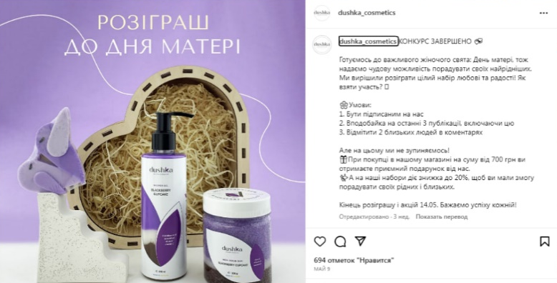
На сторінці в інстаграмі бренд DUSHKA публікує Reels — відео які набирають популярності, а також публікують цікавий контент у вигляді звичайних дописів, окрім продукції, публікують конкурси та результати по їх завершенню, акції до певних дат, наприклад, розіграш до дня матері (рис. 3.1), або пост з акцією до дня народження (рис. 3.2), у таких публікаціях чітко описуються умови. Кожна публікація з продукцією супроводжується описом та ціною. DUSHKA відповідають на коментарі в інстаграмі, що свідчить про те, що бренд комунікує зі споживачами, використовують гештеги. Окрім цього є спільні публікації з іншими брендами (рис. 3.3). Публікації виходять часто, а історії в інстаграмі майже кожного дня.
Рис 3.1. Публікація в Інстаграмі
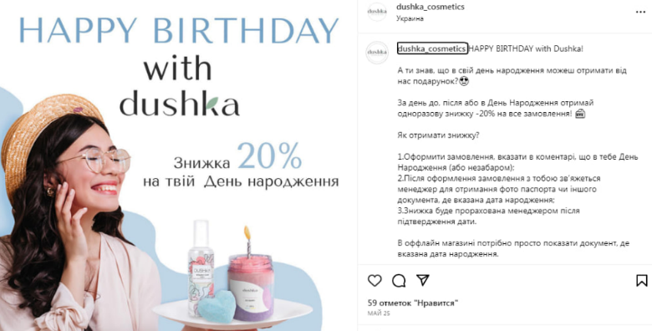
Рис 3.2. Публікація в Інстаграмі

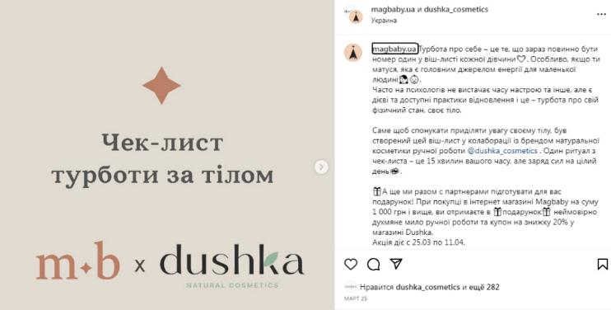
Рис 3.3. Публікація в Інстаграмі

Сторінка має понад 100 тис. підписників, і понад 6390 публікацій, звичайні пости налічують від 300 до 100 вподобайок, публікації з акціями мають більше вподобайок. Опис (шапка профілю) містить усю необхідну інформацію. Основне фото профілю — це логотип (рис 3.4).
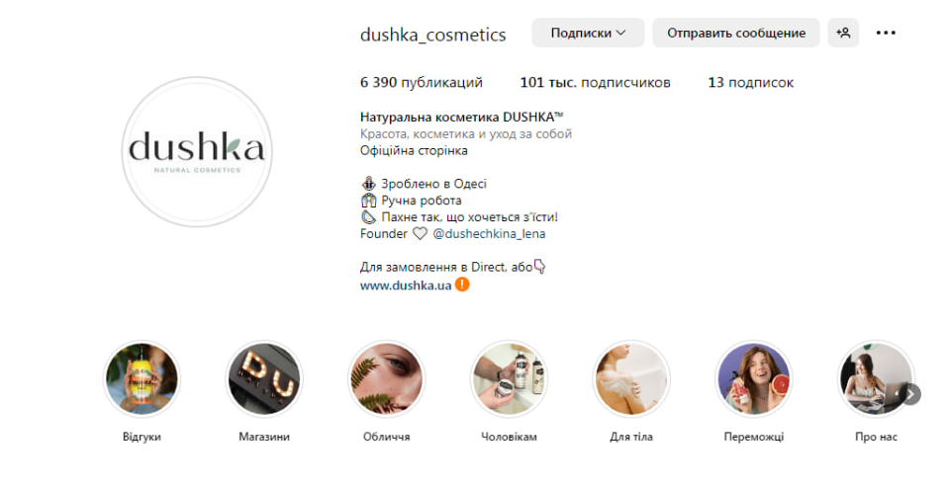
Рис 3.4. Інстаграм-сторінка
Актуальні історії підписані та мають основну фотографію (обкладинку), але їх багато — 23 актуальні історії:
- Відгуки (4 різні папки з актуальними історіями).
- Магазин.
- Обличчя.
- Чоловікам.
- Для тіла.
- Переможці.
- Про нас.
- Допомога.
- Букети.
- Набори.
- Скраби.
- Сертифікати.
- Волосся.
- Свічки.
- Для душу.
- Мило.
- Новинки.
Всі актуальні історії мають бути на сторінці, адже важливо щоб споживач бачив відгуки від інших клієнтів, зміг переглянути інформацію про бренд, його діяльність. Зручно, що споживачу представлені усі адреси магазинів, які розміщені у папці «магазин», а також, що споживач може переглянути товари, які розташовані в інших папках, де кожна папка відповідає певній категорії.
Одним із недоліків варто зазначити те, що актуальні історії, які наповнені товарами — недоопрацьовані, не всі публікації в історіях мають ціни, та посилання на сайт для замовлення, а також містять не всі товари за певною категорією. Важливим пунктом є порядок розміщення цих самих актуальних історій — для того, щоб переглянути деякі категорії потрібно витрачати час на пошуки.
Отже, враховуючи все вище сказане, мушу зазначити, що бренд DUSHKA використовує багато функцій інстаграму, серед яких це Reels, гештеги, актуальні історії, комунікує з аудиторією через коментарі, створює цікавий контент у різному форматі, розважальний і інформативний, просуває товар за допомогою акцій, знижок і співпраці з іншими брендами. Рекламу в інстаграмі бренд використовує мало, а також не налаштована функція швидкої відповіді — саме ці ключові моменти зазначені у SWOT-аналізі як слабкі сторони.

3.2. Визначення цільової аудиторії інтернет-магазину DUSHKA
Визначення цільової аудиторії проведено за допомогою «методу персон». У створеному портрету споживача використано стандартну модель споживача, різної вікової категорії, з різним сімейним станом та захопленнями. Завдяки цьому, є уявлення щодо потенційних споживачів, визначено біль та потреби споживача, ця інформація корисна для розуміння, що бренд підходить для різного типу людей.
Портрет споживача (Buyer Persona) — детальний портрет ідеального клієнта бренду/товару/послуги. У моделі складання карток портретів користувачів, використовується образ ідеального покупця або описуються покупці що вже існують. [30, с. 2]
До портрета споживача було додано ще такі пункти як: стать, вік, місто проживання, захоплення, рівень доходу, освіта, посада (робота) та досвід роботи, сімейний стан, потреби та біль. Додаткова інформація надає більш розгорнуту картину щодо споживача.
Для портрета споживача за допомогою методу персон було обрано жіночу стать, тому що дана сфера більш розвинена серед жіночої статті.
Портрет споживача № 1
- Ім'я — Аліна.
- Місто проживання — Україна, Київ.
- Вік — 24 років.
- Сімейний стан — незаміжня, дітей не має.
- Освіта — закінчена вища, працює не за спеціальністю.
- Робота — майстер манікюру.
- Досвід роботи — від 1 року.
- Дохід — 25 тис. грн.
- Інтереси — активний відпочинок, зустрічі з подругами, у майбутньому хоче відкрити власний салон краси, тому активно вивчає сферу бізнесу.
Аліна активний користувач соціальними мережами, свій шлях у манікюрі розпочала з домашнього майстра, роботи викладала в інстаграмі, таким чином створила власну клієнтську базу. Зараз спілкується з клієнтами переважно в інстаграмі. Більшість своїх покупок здійснює онлайн, користується послугами з доставлення їжі й таксі. Більшість свого часу проводить на роботі, тому використовує технології, для економії власного часу.
Потреби: Використовує продукцію бренду DUSHKA, тому що, це косметичні засоби які мають гарний вигляд, мають натуральний склад і якісну дію.
Біль: Відсутність товару в наявності та довгий процес оформлення замовлення через інстаграм.
Портрет споживача № 2
- Ім’я — Марія.
- Місто проживання — Україна, Київ.
- Вік — 43 років.
- Сімейний стан — заміжня, має 2 дітей.
- Освіта — вища, працює за спеціальністю.
- Робота — головний бухгалтер.
- Досвід роботи — 7 років.
- Дохід — 30 тис. грн.
- Інтереси — проведення часу з родиною, полюбляє книги та мистецтво.
Марія має сторінку в соціальних мережах, але не проводить багато часу у смартфоні, надає перевагу спілкуванню в житті. Покупки онлайн здійснює рідко, і надає перевагу брендам, у яких впевнена щодо надання якісного продукту і послуги. У повсякденному житті брендом DUSHKA користується не часто, але полюбляє робити подарунки рідним, подругам та колегам від бренду DUSHKA, адже впевнена у його якості, і враховуючи вигляд продукту, то це — візуально привабливий подарунок.
Потреби: Використання бренду DUSHKA переважно як подарунок.
Біль: Пошук потрібного товару займає більше часу та довгий процес оформлення замовлення через соціальну мережу «Інстаграм».
Отже, цільова аудиторія бренду DUSHKA це переважно жінки, віком від 23 до 45 років, які мають стабільну роботу, і використовують продукцію з натуральним складом. Розглянуто два різних портрети споживача, у яких різні потреби, але схожа проблема. У бренду DUSHKA інстаграм не достатньо адаптивний під онлайн-покупки, це створює певну проблему, тому що, пошук потрібного продукту займає більше часу поки споживач буде серед усіх дописів шукати потрібний товар, а відсутність кнопки для швидкої відповіді ускладнює процес замовлення.

3.3. Концепція розвитку інтернет-магазину DUSHKA у соціальній мережі
Враховуючи переваги, що бренд має якісний продукт, якісно наповнений інтернет-магазин, цікавий контент в інстаграмі та добре налагоджену комунікацію зі споживачами, все ж бренд має певні недоліки, які пов’язані з інстаграм-сторінкою бренду DUSHKA, нижче запропоновані пункти, які при впровадженні та регулярному використанні, виведуть бренд на новий рівень.
Перше впровадження стосується повним наповненням актуальних історій продукцією. Це дозволить створити так званий «каталог», адже споживач буде заходити на сторінку і шукати товар у конкретній категорії, що простіше, ніж шукати ту саму продукцію, серед всіх постів, що дозволить скоротити час на пошук.
Друге впровадження стосується створенням кнопки швидко відповіді, щоб коли споживач відкриває листування з магазином, у нього з’являлись 3 кнопки для відповіді з популярними питаннями. Для швидкої відповіді можна запропонувати такі питання:
- Як можна замовити ваш товар?
- Коли я отримую замовлення?
- Яку продукцію ви пропонуєте?
Відповіді на питання:
- Вітаю! Замовлення можна оформити на сайті, або у цьому чаті! Просто вкажіть продукт, який Вас цікавить, і наш менеджер оформить замовлення!
- Вітаю! Після оформлення замовлення ми відправимо його на Нову Пошту, термін залежить від служби доставлення, зазвичай це від 1 до 3 днів.
- Вітаю! Ми пропонуємо натуральну косметику ручної роботи. Ви можете переглянути наш каталог товарів в актуальних історіях.
Макет для швидких відповідей розміщено в додатку А (рис 3.5).
Третє впровадження стосується запуску реклами в інстаграмі. Для цього пункту було розроблено макет інстаграм-історії, макет допису (фотографія) і текст для інстаграму. Для того, щоб налаштувати рекламу в інстаграмі спершу потрібно визначити ціль реклами, серед запропонованих варіантів: більше відвідувань профілю, більше відвідувань сайту і більше повідомлень. Наступним кроком є вибір аудиторії, це можна зробити автоматично або налаштувати самостійно. Далі потрібно обрати заклик до дії — обираємо виходячи з нашої цілі. Потім потрібно обрати захоплення, стать, вік і регіон у якому потрібно транслювати рекламу. Останнім кроком потрібно обрати тривалість, максимальна тривалість реклами — місяць.
Для представленої реклами для бренду DUSHKA було обрано такі параметри:
- Ціль — більше повідомлень, таким чином, можна залучити більше покупців і збільшити прибуток.
- Заклик до дії — замовити.
- Аудиторія — було обрано регіональна, Україна, адже DUSHKA працює на доставлення по всій Україні.
- Зацікавлення — косметика, краса, і особистий догляд.
- Стать та вік — стать жіноча, а вік від 21 до 45.
- Тривалість — 30 днів.
За описаними вище параметрами, налаштована реклама в інстаграмі дозволить охопити більшу аудиторію, протягом місяця, яку цікавить продукція по особистому догляду, а заклик до дії — замовити, напряму виконує обрану ціль — більше повідомлень, і як результат збільшення прибутку.
За обраними даними вдалось розрахувати ціну на рекламу та охоплення аудиторії. Таким чином при бюджеті 5 USD — 183,74 грн щоденно, в місяць вийде 5 512,20 грн, а охоплення аудиторії сягає від 41 тис. до 110 тис. осіб, на одну рекламну публікацію (додаток А. рис 3.6).
Для реклами в інстаграмі було розроблено два рекламних макети. Перший варіант макета для історії в інстаграмі, другий варіант макета — для допису, який містить картинку і текст.
Для варіанту № 1 — історія в інстаграмі для реклами, було обрано фотографію з інстаграм-сторінки бренду DUSHKA, де присутня продукція бренду, було додано для фону жовті кола і логотип бренду, таким чином, всі елементи виглядають гармонійно. Також додано текст, який описує основні характеристики бренду «натуральна косметика ручної роботи» і розміщено заклик до дії «замовляй в Direct» (додаток А. рис 3.7).
Для варіанту № 2 розроблено макет для допису в інстаграмі та запропоновано текст до фотографії. Другий варіант більше спрямований на аудиторію, що шукає подарунок. Таким чином, було використано фотографію з офіційного сайту бренду, де розташовані одразу декілька товарів, які мають схоже кольорове виконання — рожевий і білий, а пакування має форму серця. Фон наповнений фіолетовими колами й графічним елементом «серце», що в комплексі доповнює основну фотографію, адже використовуються схожі елементи та кольори. (додаток А. рис 3.8).
Рекламний макет доповнений текстом «ідеально підійде для подарунка», і використано слоган бренду «пахне так, що хочеться з’їсти!». Текст допису містить уточнення і заклик до дії.
Текст допису:
«Часто бувало таке, що подруга запросила на день народження, а ти не знаєш що подарувати? Ми знайшли для тебе універсальний подарунок на будь-яке свято! У нашому магазині ти знайдеш чудові бокси, з нашою продукцією для подарунка, які мають натуральний склад, не звичайний вигляд, і чудовий аромат. Для замовлення пиши у Direct!».

Отже, в останньому пункті дипломного проєкту було запропоновано декілька варіантів дій, завдяки яким є можливість виправлення слабких сторін і недоліків інстаграм-сторінки бренду. Вдалось розрахувати приблизний рекламний бюджет і охоплення аудиторії, при певній характеристиці, що стосується віку, статі, пунктів що цікавить аудиторії, і дію яка б виконувала ціль розміщення рекламного оголошення. Таким чином, вдалось розробити два рекламних оголошення, які підійдуть для цільової аудиторії, яку було визначено раніше.

ВИСНОВОК

У висновку мушу зазначити, що бренд DUSHKA активно розвиває інстаграм-сторінку, наповнює контентом застосовуючи різні функції інстаграму, але має певні недоліки та слабкі сторони, що при усуненні, виведуть бренд на новий рівень доходу.
У першому розділі дипломного проєкту було визначено: теоретичні засади просування в соціальних мережах, поняття «Інстаграм», основні функції інстаграму, функції за умови бізнес-акаунту, а також вимоги використання цієї соціальної мережі, заборони щодо публікацій дописів певної тематики. Визначено поняття SMM, SMM-фахівця та його задачі.
У другому розділі дипломного проєкту було проаналізовано інтернет-магазин бренду DUSHKA, визначено, що сайт повністю наповнений продукцією бренду, має гарне візуальне оформлення і зручний функціонал, також сайт наповнюють інформацією про знижки й акції. Проаналізовано канали комунікації та просування, які застосовує бренд, серед яких інстаграм, фейсбук і ютуб-канал. В ході аналізу було визначено, що ютуб-канал бренд наповнює контентом не активно, інстаграм-сторінку ведуть активно, використовують різні способи просування в інстаграмі, які дозволяє дана соціальна мережа, а у фейсбуці дублюють контент з інстаграму. Також було визначено і проаналізовано діяльність конкурентів. Пошук конкурентів відбувався за схожими особливостями, які має бренд DUSHKA, але в результаті аналізу було визначено, що бренд DUSHKA особливий у своїй ніші та зайняв своє місце на ринку товарів.
Третій розділ дипломного проєкту стосувався концепції просування бренду DUSHKA — ця концепція стосується визначення цільової аудиторії, аналізу сторінки у соціальній мережі інстаграм, запропоновано концепцію для розвитку бренду. Для подальшої роботи було проведено SWOT-аналіз, завдяки чому визначено сильні, слабкі сторони бренду, а також загрози та можливості. Під час аналізу сторінки у соціальній мережі бренду DUSHKA було визначено контент, який публікує бренд, активність аудиторії, функції які використовує бренд в інстаграмі. Розглянуто актуальні історії та їх наповнення. У визначенні цільової аудиторії було використано метод персон. Для створення портрета споживача було також додатково додано певну інформації щодо статті, віку, інтересів споживача, таким чином, було створено два різних портрети споживача. Завдяки цій інформації вдалось розробити концепцію розвитку бренду в інстаграмі:
1. Запропоновано створити в «актуальних історіях» певний каталог товарів, з усією продукцією, яку пропонує бренд споживачу.
2. Створено кнопки швидкої відповіді. Запропоновано три кнопки для запитання і власне три кнопки для швидкої відповіді.
3. Розроблено дві рекламні публікації для інстаграму, одна для формату «історія», друга для формату «допис», а також продемонстровано скільки коштів бренд витратить на одну рекламну публікацію на місяць.
Під час аналізу було визначено, що не всі позиції товару закріплені, а така функція дозволить споживачу витрачати менше часу на пошуки певного товару. Кнопки швидкої відповіді дозволять споживачу одразу отримати коротку відповідь на своє запитання, а реклама в інстаграмі дозволить просунути бренд в цій соціальній мережі. На мою думку, впровадження цих пунктів дозволить розвинути бренд у соціальній мережі «Інстаграм».

СПИСОК ВИКОРИСТАНИХ ДЖЕРЕЛ

- Найпопулярнішою соцмережею серед української молоді є інстаграм. Радіо Свобода. URL: https://www.radiosvoboda.org/a/news-molod-sotsmerezhi-dosladzhennya/31406410.html (дата звернення: 25.05.2023).
- Деркаченко Я. А. Соціальні мережі, як середовище для технологій маніпулятивного впливу. Сучасний захист інформації. 2016. №1. С. 51–59.
- Семен Н., Казімова Ю. Соціальна мережа Instagram як сучасна платформа популяризації журналістського контенту Вісник національного університету Львівська політехніка. Львів, 2019. Вип 3. № 910. С. 95–98.
- Рибчинська А. А. Методи просування бізнесу в Instagram. ТДАТУ. Ім. Дмитра Моторного. URL: http://www.tsatu.edu.ua/et/wp-content/uploads/sites/33/ribchinska-a.-tezi.pdf (дата звернення: 26.05.2023).
- В Україні стала доступна функція Instagram Music. УНІАН. URL: https://www.unian.ua/techno/communications/funkciya-instagram-music-stala-dostupna-na-teritoriji-ukrajini-11926227.html (дата звернення: 26.05.2023).
- Що таке IGTV і як ним користуватися?. PRO SMM. URL: https://prosmm.com.ua/shcho-take-igtv-i-yak-nym-korystuvatysya (дата звернення: 26.05.2023).
- Грицюк Ю. І., Білецьки Т. П. Веб-додаток для маркетингового аналізу соціальної мережі Instagram. Науковий вісник НЛТУ України. 2019. Т. 29, № 6. С. 106–188.
- Виноградова О. В., Недопако Н. М. Маркетинг у соціальних
мережах : навч. посібн. Київ : ДУТ, 2022. 202 с.
- Правила спільноти. Довідковий центр Instagram. URL: https://help.instagram.com/477434105621119/?helpref=hc_fnav&cms_id=477434105621119 (дата звернення: 27.05.2023).
- В. С. Завгородня. Бібліотека в Instagram : як створити профіль
бібліотеки : практ. посібн. Харків : ХОУНБ, 2019. С. 1–18.
- Instagram-торгівля: організаційні аспекти, облік, оподаткування. Бухгалтерський облік, аналіз та аудит. 2020. Вип. 43. С. 417–426.
- Сметанюк О. А., Причепа І. В., Мосійчук В. В. Social media marketing (smm) в Україні: особливості та перспективи розвитку. Ефективна економіка. 2020. № 6. С. 1–7.
- Бібік Н. В., Рискаль О. В. Соціальні мережі як інструмент просування підприємства. Підприємництво та бізнес-адміністрування : матеріали міжнар. наук.-практ. інтерн-конф. (Харків, 10 лют. 2020 р.). Харків, 2020. С. 1–7.
- Галущак О. Я. Важливість розробки контент-плану для здійснення бізнесу в соціальниx мережаx. Трансформація бізнес-процесів у контексті сталого розвитку : матеріали X міжнар. наук.-практ. конф. (Тернопіль, 31 бер. 2023 р.). Тернопіль, 2023. С. 133-134.
- Виноградова О. В., Недопако Н. М. Маркетинг у соціальних
мережах : навч. посібн. Київ : ДУТ, 2022. 202 с.
- DUSHKA: офіційний вебсайт. URL: https://dushka.ua/?fbclid=PAAaYi5FcdomgGowraO7PnXihSVyeaI6HBU5excbg5C_V1SV6AWBjXskEGBqw (дата звернення: 01.06.2023).
- DUSHKA : офіційний вебсайт з франшизи. URL: https://franchise.dushka.ua/ua/ (дата звернення: 01.06.2023).
- DUSHKA : сторінка в Інстаграм. URL: https://www.instagram.com/dushka_cosmetics/ (дата звернення: 01. 06.2023).
- DUSHKA: сторінка в Фейсбук. URL: https://m.facebook.com/dushka.care (дата звернення: 01.06.2023).
- DUSHKA : Ютуб-канал. URL: https://m.youtube.com/channel/UCeEoGYv8VwFJ9m4Gz1fqeGg/featured (дата звернення: 01. 06. 2023).
- Фабрика натхнення: офіційний вебсайт. URL: https://www.nathnennia.com.ua/ (дата звернення: 01.06.2023).
- BoTanik: офіційний вебсайт. URL:https://bo-tanic.top/ (дата звернення: 01.06.2023).
- BoTanik: сторінка в Інстаграмі. URL:https://www.instagram.com/botanic2015/ (дата звернення: 01.06.2023).
- BoTanik: сторінка в Фейсбук. URL:https://www.facebook.com/groups/botanic77/ (дата звернення: 01.06.2023).
- MrScrubber: офіційний вебсайт. URL:https://mrscrubber.com/ (дата звернення: 01.06.2023).
- MrScrubber: Ютуб-канал. URL:https://www.youtube.com/@mrscrubber/featured (дата звернення: 01.06.2023).
- MrScrubber: сторінка в Інстаграм. URL:https://www.instagram.com/mr.scrubber/guides/(дата звернення: 01.06.2023).
- MrScrubber: сторінка в Фейсбук. URL:https://www.facebook.com/mrscrubber/?ref=aymt_homepage_panel&eid=ARCgEdxZEZucN21_Awof1by4MIcyo3FYIAGvXkiMeAw2XMx58k51zQ_c_pjpVbyGAW6SiueHzhYi0BL4 (дата звернення: 01.06.2023).
- Перфілова О. Є. Проблеми та особливості впровадження swot-аналізу в практику стратегічного управління вітчизняних підприємств. Вісник Національного університету Львівська політехніка. Львів, 2008. № 624.
С. 77–84.
- Колонтаєвський О. П., Половинка В. А. Аналіз методів опису та сегментації цільової аудиторії для заходів інтернет-маркетингу. Міжнародний науковий журнал «Інтернаука». 2018. Т. 2. № 6(46). С. 1–7.

ДОДАТОК А

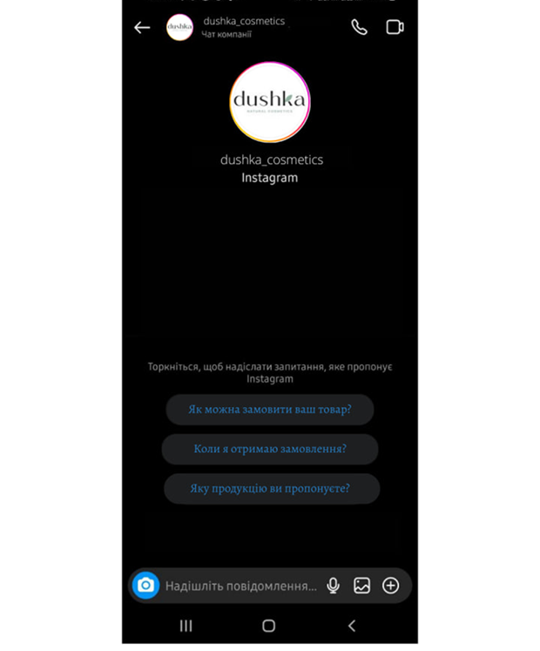
Рис 3.5. Швидкі відповіді
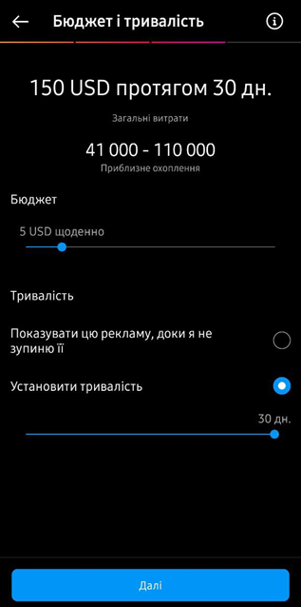
Рис 3.6. Бюджет на рекламу
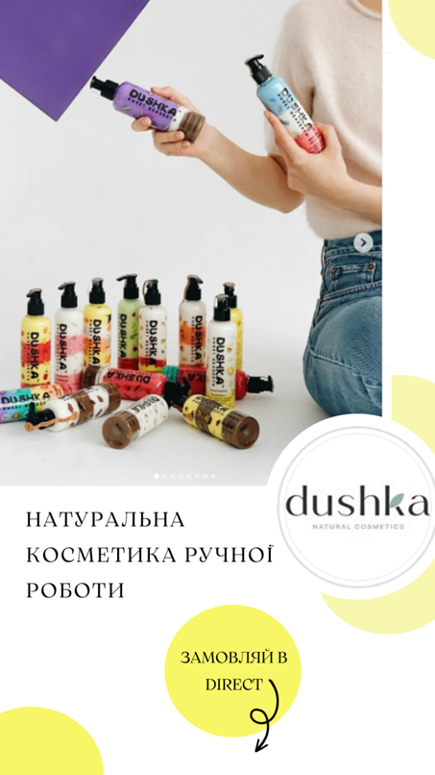
Рис 3.7. №1 варіант макета
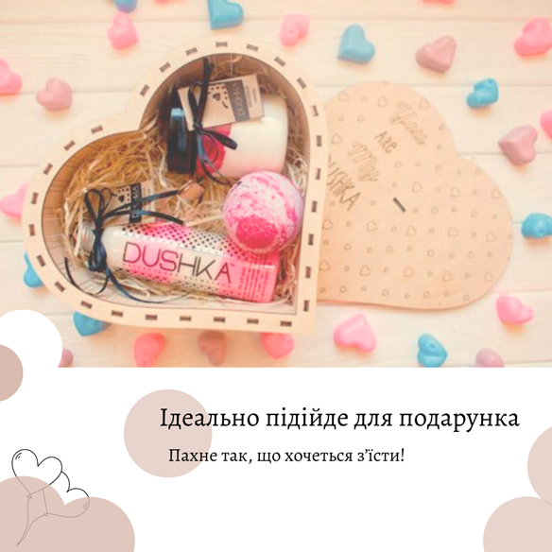
Рис 3.8. №2 варіант макета

